曝气生物滤池—高效混凝沉淀工艺用于中度污染水质处理的研究与应用

摘要： 本文采用曝气生物滤池加高效混凝沉淀工艺处理城市污水处理厂二级出水或类似水质原水回用于电厂的循环冷却系统或其它工业生产，试验研究和工程实例证明本工艺处理效果好，运行稳定可靠，工艺流程简单，而且运行管理较为方便。
1、概 述
随着社会的发展，水资源紧缺的问题日益严重，水将成为制约社会发展的一项重要因素。目前我国缺水主要呈现水质性缺水的特点，城市污水经二级处理后出水直接排到水体，一方面增加了水体的自净负荷，另一方面也是一种水资源的浪费，所以保护资源除了从节约用水出发外，我们还要提高水处理技术水平，使得各种水质都能够得到充分的利用，来解决目前的水资源紧缺问题。二级处理出水占不能直接利用的水资源的很大比例，如果得到进一步处理，可以被应用于各种工业生产，这将对保护水资源、解决部分地区水质性缺水问题会起到重要作用，为此本文介绍一种针对二级处理出水及相仿水质原水的新型回用水处理工艺。
2、工艺流程简介
2.1 二级处理出水的一般水质指标如下：
指标名称 | COD（mg/L） | BOD （mg/L） | SS（mg/L） | 磷 （mg/L） | NH3-N（mg/L）
主要指标 | <100 | <20 | <20 | <1 | <15
以上各指标为大多数污水厂的处理出水指标,不同水厂指标略异。以上水质一般可以用于灌溉等，但还不能满足城市景观水或工业用水的水质要求。
2.2 工艺流程简介：
针对以上及类似水质，我们提出了一种能够回用于电厂循环冷却用水或其它一些工业用水的处理工艺，设计流程如下图：
二级出水 → 调节水箱 → BAF → 高效混凝沉淀池 → 出水回用
↑
混凝剂、液氯
根据循环冷却用水的水质要求，把设计的工艺分为生物处理和物化处理两部分。
生物处理部分为曝气生物滤池（BAF）。曝气生物滤池实质是生物膜的一种实现形式，是在曝气池中填充生物陶粒，利用陶粒表面附着的生物膜降解水中污染物的处理单元。由于陶粒具有粒径小，孔隙率大，堆积密度小，比表面积大等特点，陶粒表面容易附着生物膜。陶粒表面附着大量的生物膜，生物膜中生长着众多种属和数量的微生物，有好氧菌、兼氧菌、厌氧菌，所以曝气生物滤池对水中的各种有机物都有一个很好的去除作用，同时对氨氮也有很高的去除效率。
物化处理法是通过向原水中投加混凝剂，经过合理的反应和沉淀来去除水中的悬浮物和胶体同时又可以去除水中的磷的一种物理化学处理方法。本次设计中采用高效混凝沉淀池作为物化处理单元，高效混凝反应沉淀池是利用流体力学理论，通过折板和一些整流板来实现控制水的流态使得水在反应池中的剪切力从大到小，使脱稳胶体形成致密的污泥矾花，从而实现对絮凝合理控制，并保证絮凝反应效果最佳且沉淀出水效果最好的一种反应沉淀池。本单元特点：反应时间短，沉淀池表面负荷高，沉淀池出水水质好且出水稳定，可以保证沉淀池出水浊度小于3NTU。
曝气生物滤池要求进水中不能含有灭菌剂或影响生物活性的混凝剂，而出水中会有大量细菌、悬浮物。根据这一工艺特点在其后布置高效混凝沉淀池，水力流程合理，运行灵活方便，而且不必考虑投加药剂对微生物的影响。
2.3 中试模型设计参数
中试模型主要处理单元及流程如下：
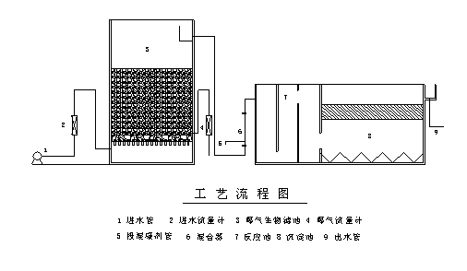
1、曝气生物滤池：外型设计尺寸为800×800×7500mm，由钢板焊制而成，曝气生物滤池内滤层厚度3.5m（4.5m）。设计水量为2m³/h，曝气生物滤池的有效停留时间为1.5小时。本次试验采用的曝气生物滤池为上向流式，即下部进水，上部出水，滤池设有进水管、曝气管、反冲洗进水管、反冲洗气管、生产出水管、反冲洗出水管，系统进水、进气管路上均装有流量计，以计量水量、气量。
2、混凝沉淀池：池型为800×1500×2200mm，设计水量为2m³/h。反应池的反应时间为12min，沉淀池上升流速为2.4mm/s。
3、中试实验结果与讨论
试验的进水为城市二级处理沉淀出水，开始运行二十天左右进行挂膜驯化等实验前准备，不对水质进行检测，只是观察生物膜的生物相，二十天后，生物相状态基本稳定，生物膜基本成型，可以进行实验检测分析。系统启动快是此新工艺主要特点。BAF生物陶粒采用自然挂膜方式，当陶粒表面生物膜中的生物相稳定后，即可认为挂膜成功，此过程仅需要10～20天时间。肉眼观察生物陶粒表面无明显生物膜，但在显微镜下，可看到陶粒表面周围有不连续的生物膜（菌胶团为主体）存在。高效混凝沉淀池注水即可正常运行，因此BAF挂膜成功可认为整体系统启动完成。
以下是处理水量稳定在2m³/h时的进、出水检测数据：
3.1 本系统对有机物的去除
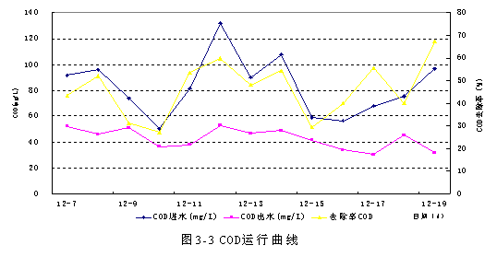
从上图可以看出：本次试验的进水COD为60～140mg/L，出水COD维持在30～50 mg/L之间，COD的平均去除率在50％左右。 其余未被降解的部分多数成分为难生物降解有机物，这种水质一般可以应用于电厂的循环冷却或一般工业生产中，如印染行业等。
本工艺对比其它处理工艺对COD的去除效率高，且运行稳定。进水为二级出水，因此原水可生化性较差，进水COD为60～140mg/L，出水COD维持在30～50 mg/L之间。从试验数据分析，BAF对原水COD的去除率仅为30~40%，物化法高效混凝沉淀池对COD的去除率可达到30％，整套系统COD的平均去除率在50％左右。
实验的COD的容积运行负荷为： 2.14㎏COD/m³d。对于有机物浓度比较低的进水水质，COD的容积负荷不宜太高。
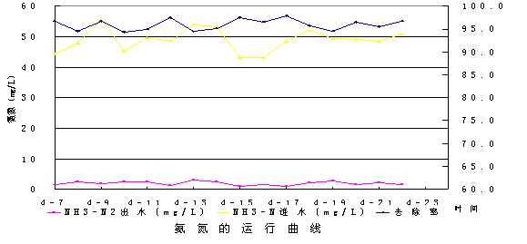
3.2 本系统对氨氮的去除
如上图所示，进水中的氨氮在50mg/L左右，在此负荷下，出水的氨氮可以控制在3mg/L以下，经过投加氯气，氨氮在投加氯气的氧化作用下，出水氨氮值小于1mg/L，达到一般循环冷却水的指标要求，氨氮的去除率在95％以上。对于一般的城市二级出水，氨氮值较低，一般小于15 mg/L，经本工艺处理后很容易满足循环冷却用水标准。本次实验氨氮的运行容积负荷为1.07㎏氨氮/m³d。
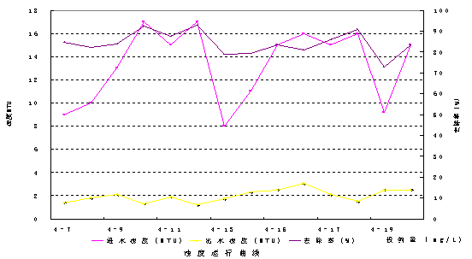
3.3 本系统对浊度的去除
新工艺出水浊度低且稳定。原水为二级出水浊度较低，在8～18NTU之间，BAF通过滤料的截留作用，是出水的浊度稳定在10NTU左右，高效混凝沉淀通过脱稳的胶体形成污泥矾花在沉淀池中沉淀去除原水浊度，沉淀池出水浊度小于3NTU，整套系统对浊度的去除率在80％以上。
4、 工程实例
我国江浙的大部分城市内河水污染严重，一般水质指标与城市二级排放的水质相仿（主要是由于内河水流速度慢，很多加工企业超标准排放造成）。工程实例是采用本技术处理江苏某地区的污染河水，处理后用于电厂循环冷却水系统。本工程处理规模为600m³/h，原水污染严重，一般水质为河水温度1℃～40℃，悬浮物25～350mg/l，COD_{Mn}9.5～20.0mg/l，氨氮2.0～8.0mg/l，色度15～50度，水呈现暗绿色，有藻类漂浮。要求处理后出水为浊度小于3NTU，COD_{Mn}小于5mg/l，氨氮小于1.0mg/L，满足电厂的用水要求。
处理工艺流程为曝气生物滤池＋混凝沉淀池，曝气池体积为13200×4900×8000mm，反应沉淀池体积为9000×13000×5500mm，曝气量为23m³/min，曝气鼓风机功率为45kw，曝气池出水经过投加聚铝后，直接进入混凝沉淀池，同时在反应池首端设一根投加液氯管道，定期投氯灭藻杀菌，出水直接进入循环冷却水系统或化水车间。现已经运行一年多，运行稳定，系统容易停运和再次启动，运行管理方便，抗冲击负荷能力强，处理出水的水质指标可以稳定为：
指标 | COD_{Mn} （mg/l） | 氨氮（mg/l） | 浊度（NTU） | 色度
数值 | 2～5 | <1 | 1～3 | —
5、结论
1) 对于二级出水，曝气生物滤池加高效混凝沉淀处理工艺对氨氮具有很好的去除效果，氨氮去除率达95％以上，氨氮负荷为N=1.07kg/(m³.d)，在此负荷下，氨氮的处理出水可以达到循环冷却水的水质标准（氨氮小于1mg/L）；
2) 二级出水经过新工艺处理，COD可以达到《再生水回用于景观水体的水质标准》CJ/T95-2000（COD_{Cr}小于50 mg/L），接近《地表水环境质量标准》（GHZB1-1999）IV；
3) 新工艺的出水浊度可以达到循环冷却水的水质标准。
4) 新工艺抗冲击负荷能力很强，冲击负荷影响过后，系统可以很快恢复。
参考文献：
1. 王占生，刘文君。微污染水源饮用水处理。北京：中国建筑工业出版社，1999
2. 李汝琪，钱易，孔波等。曝气生物滤池去除污染物的机理研究。环境科学，1999，20（6）：49～52
3. 张文妍，朱亮，薛红琴。微污染水源生物预处理氨氮去除影响因素探讨。给水排水，2002，28（11）：1～3
4. 吴为中，王占生。水库水源水生物陶粒滤池预处理中试试验研究。环境科学。1999，20（3）：25～28
5. 戴之荷。受污染水处理技术在我国的应用。给水排水。2002，28（1）：8～12
6. 王绍文。惯性效应在絮凝中的动力学作用。中国给水排水，1998，14（2）：13-16
7. 赫俊国，等。微涡旋混凝低脉动沉淀技术处理低温、低浊水。中国给水排水，1999，15（4）：17-19
8. Urs von gunren et al.,By-products formation during drinking water disinfection:a tool to assess disinfection efficiency?,Wat.Res.,2001,35(8):2095~2099
9. Jorg Pietsch et al.,Polar nitrogen compounds and their behavior in the drinking water treatment process,Wat.Res.,2001,35(15):3537~3544
10. Egashira K., Yoshiy Y. Removal of musty odor compounds in drinking water by a biological filter. Wat. Sci. Tech,1992,25(2):307~314

